Vážené kolegyně, vážení kolegové,

dovolujeme si Vás srdečně pozvat na třetí ročník odborného workshopu,
České podzemí

který se koná ve dnech 18. – 19. dubna ve Zlatých Horách.

Akce je pojata jako neformální mezioborové setkání odborníků z oblasti geologie, speleologie, biospeleologie, hornictví, archeologie, památkové péče, architektury, managementu cestovního ruchu a dalších, kteří se při své práci zabývají ochranou montánních památek a problematikou jejich alternativního využití. Unikátním přínosem akce je především příležitost ke vzájemné výměně zkušeností napříč různými obory.

Akce se koná ve dnech 18. – 19. dubna 2015 v hotelu Praděd Thamm*** ve Zlatých Horách (http://www.hotelpraded.eu). Součástí workshopu bude exkurze v nově zpřístupňovaných prostorách Poštovní štoly a na dalších lokalitách Zlatohorského rudního revíru. Předpokládaná kapacita workshopu je cca 40 účastníků.

Program:

Sobota dopoledne

- Registrace účastníků, zahájení

- Nový život ve starých dílech (přednášky)

Oběd

Sobota odpoledne

- Od průzkumu k záchraně (přednášky)

Sobota večer

- Neformální diskuse

Neděle

- Exkurze v nově zpřístupňované Poštovní štole, popř. dalších lokalitách Zlatohorského rudního revíru.

Jednání probíhá v českém jazyce.

Přednášky a přednášející:

Zakládání národních geoparků a udržitelný cestovní ruch
Ing. Martina Pásková, Ph.D. (Ministerstvo životního prostředí ČR, Rada národních geoparků ČR)

Montánní památky v kandidátském geoparku Joachima Barranda
Mgr. Romana Červinková, Mirek Lupač (Agentura Koniklec, o.s.)

Středověká hornická osada na Příčném vrchu u Zlatých Hor
RNDr. Josef Večeřa (Česká geologická služba)

Rýžování zlata ve Zlatých Horách
RNDr. Viera Večeřová (geoložka a průvodkyně)

Zajištění Poštovní štoly v k.ú. Zlaté Hory a její zpřístupnění veřejnosti
Ing. Jan Kotris (Diamo, s.p.)

Zpřístupnění starého dolu Bohumír v k.ú. Dolní Vernéřovice
Ing. Karel Novotný (Důl Jan Šverma, o.p.s.)

Zpřístupňování a provoz důlního díla Kovárna v Obřím dole
Radko Tásler (Česká speleologická společnost, ZO 5-02 Albeřice)

Život ocelového města – multifunkční využití industriálního prostoru DOV
Ing. Petr Koudela (Dolní oblast Vítkovice)

LiDAR a historické báňské mapy - spolupráce nebo míjení?
Mgr. Ondřej Malina, Ph.D. (Národní památkový ústav, Západočeská univerzita v Plzni, ČSS ZO 5-05 Trias)

Hornické vodní hospodářství v březovohorském rudním revíru
Ulrich Haag (Hornické muzeum Příbram)

Skromný návrh na záchranu mizejících sond do zemské kůry
Mgr. Lukáš Falteisek (Přírodovědecká fakulta Univerzity Karlovy, ČSS ZO 1-02 Tetín )

Architektonicky a historicky významné komíny hlubinných dolů
Vojtěch Jiřík (Svaz českých komínářů)

Současné trendy ve zpřístupňování přírodních lokalit a industriálních památek v západní Evropě.
Ladislav Lahoda (CMA – společnost pro průzkum historického podzemí)

(Toto je pracovní verze programu ke dni 9. ledna 2015. Aktuální verzi programu naleznete na http://www.ceskepodzemi.cz/workshop/rocnik-2015/ )

Přihlášky a registrace

Vyplňte formulář na konci tohoto dokumentu a v elektronické formě (.doc, .pdf) jej zašlete na uvedenou e-mailovou adresu. Odpovídající finanční částku zašlete na bankovní účet pořadatele (viz pokyny v přihlášce). Přihláška je považována za závaznou okamžikem připsání finančních prostředků na účet pořadatele. Pořadatel si vyhrazuje právo přihlášku odmítnout z důvodu naplnění kapacity akce – v takovém případě se případná platba vrací v plné výši.

Registrační poplatek: 500 Kč. V ceně registračního poplatku je účast na workshopu, oběd (18. 4.) a občerstvení během přednášek. Ostatní konzumaci si hradí účastníci sami dle vlastního výběru. Prezentující účastníci akce registrační poplatek neplatí.

Ubytování účastníků bude zajištěno v hotelu Praděd Thamm*** ve Zlatých Horách (http://www.hotelpraded.eu) za cenu 600 Kč na osobu a noc, nebo v turistické ubytovně Praděd za cenu 300 Kč na osobu a noc. Snídaně je zahrnuta v ceně ubytování.

Termín pro zaslání přihlášek: 31. března 2015.

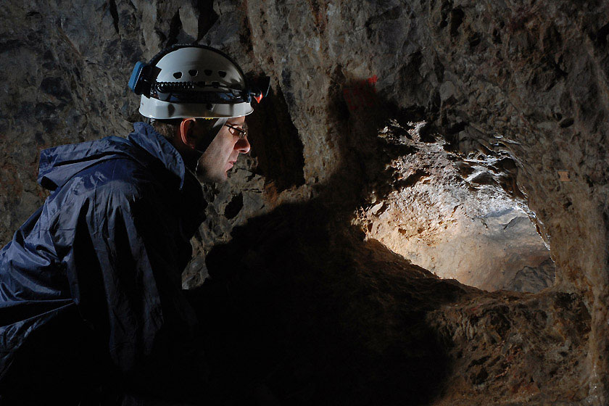

Pořadatelem akce je CMA – společnost pro průzkum historického podzemí, z.s., Lucemburská 35, Praha, registrovaná MV ČR pod č.j.: IVs-OS lL-26070l94-R.

Formulář přihlášky na následující straně.
Přihláška na mezioborový workshop s exkurzí
České podzemí 2015
(vyplňte čitelně hůlkovým písmem)

Jméno a příjmení
účastníka / účastníků
Rodné číslo (jednoho
z účastníků – symbol platby)
Organizace

Adresa

Telefon (mobil)

E-mail

Mám zájem o (vyznačte kroužkem, nehodící se škrtněte):
Program:
- účast na workshopu 500 Kč/os.
- účast na workshopu – prezentující účastník zdarma
- exkurze (neděle – Poštovní štola) v ceně registrace
Ubytování:
- hotel Praděd Thamm *** (dvoulůžkový pokoj, 1/2)
  - pátek, 17.4. 600 Kč/os.
  - sobota, 18.4. 600 Kč/os.
- turistická ubytovna Praděd (čtyřlůžkový pokoj, 1/4)
  - pátek, 17.4. 300 Kč/os.
  - sobota, 18.4. 300 Kč/os.

Celkem: _________ Kč/os.

pro počet osob______, tj. celkem: _________ Kč.

Souhlasím s použitím uvedených osobních údajů pro účely registrace a identifikace platby pořadatelem.
datum: __________________ podpis: ____________________________

Vyplněný formulář zašlete na adresu: info@ceskepodzemi.cz . Finanční částku odpovídající Vaší objednávce zašlete bankovním převodem na č.ú: 411601329/0800, konstantní symbol 0308, jako variabilní symbol použijte prvních šest číslic svého rodného čísla. Pořadatel si vyhrazuje právo přihlášku odmítnout z důvodu naplnění kapacity akce – v takovém případě se případná platba vrací v plné výši.

